3月热卷价格有望止跌盘升
概述：受春节因素影响，钢铁下游制造业基本处于停工放假的状态，钢贸商也无心恋战，市场呈现有价无市的局面。2015年2月，热卷市场走势呈现窄运运行姿态，价格下跌步伐呈现放缓趋势。3月1日中物联钢铁物流专业委员会发布2015年2月份钢铁行业PMI指数为45.1%，较上月回升2.1个百分点，为近四个月以来的最高值，显示钢铁行业整体形势略有改善。
一、二月热轧卷板市场行情回顾
1、国内市场行情回顾
需求进入休眠期 热卷市场弱势迎羊年
由于2015年的春节比往年来得较晚一些，因此2月初部分下游制造业便已开启放假模式，“停工早、开工晚”的情况使得市场需求更加疲惫不堪，终端需求降至冰点，不少贸易商也提早离市返乡，市场供需呈现两弱姿态。在市场环境仍无改观的情形之下，国内热卷市场再续行情，只不过市场价格已经处于历史低位附近，继续向下延伸的空间已经较为有限，市场杀跌情绪明显减弱。。从表一来看，重点城市全线下跌，一线市场跌势略有放缓，但华中及西南等地出现了明显的补跌，个别市场单月跌幅仍超过200元/吨。截至2月27日，国内重点市场5.5mm普卷周平均价格为2609元/吨，较1月末跌51元/吨。
表一：国内主要市场5.5mm普卷市场价格
单位：元/吨
 | 上海 | 天津 | 北京 | 沈阳 | 乐从 | 武汉 | 成都 | 西安
2015.1.26 | 2610 | 2560 | 2580 | 2570 | 2830 | 2810 | 2900 | 2660
2015.2.28 | 2565 | 2450 | 2450 | 2450 | 2720 | 2660 | 2690 | 2590
涨跌幅度 | -45 | -110 | -130 | -120 | -110 | -150 | -210 | -70
产地 | 沙钢 | 唐钢 | 唐钢 | 鞍钢 | 柳钢 | 涟钢 | 攀钢 | 酒钢
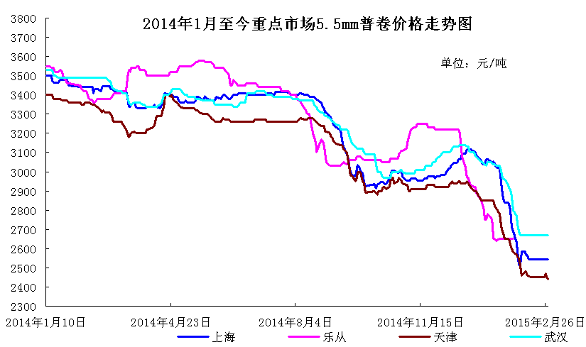
图一：2014年1月至今重点市场5.5mm普卷价格走势图
热卷库存快速反弹 上海市场增幅居首
在下游用户采购量进入冰封期以及钢厂发货速度加快的形势下，2月份国内热卷市场库存量快速回升。截至2月27日，国内33个主要市场热轧卷板库存量合计290.37万吨，环比上月大增43.79万吨。从表二来看，重点市场仅沈阳一地库存略有回落，其他市场库存均出现了不同程度的增仓，其中上海及乐从市场单月增仓量分别达到10.95万吨和7.2万吨。受春节长假因素影响，预计3月份库存量仍有回升空间，后半个月随着需求的释放，库存量可能会有所回落。
表二：国内主要市场热轧卷板库存统计
单位：万吨
 | 上海 | 天津 | 北京 | 沈阳 | 乐从 | 武汉 | 西安 | 成都 | 全国
2015.1.23 | 57.71 | 11.2 | 1.85 | 5.5 | 52.4 | 5.83 | 3.5 | 9.93 | 246.58
2015.2.27 | 68.66 | 14.8 | 3.0 | 5.0 | 59.6 | 7.7 | 7.2 | 16.62 | 290.37
升降幅度 | +10.95 | +3.6 | +1.15 | -0.5 | +7.2 | +1.87 | +3.7 | +6.69 | +43.79
2、钢铁企业月度价格政策动态分析
3月热轧卷板订货价格补跌成分居多
国内热卷市场行情跌势不止，上游原材料价格也是阴跌为主，钢厂的价格政策仍是以跌为主，不过步伐并不一致。宝钢、武钢等钢厂继续调低3月份热轧卷板出厂价格，而部分钢厂或增加订货优惠或追补政策，甚至是执行后结算政策，这也表明钢厂方面对于3月份的市场预期仍较为谨慎。不过大部分钢厂降价后的厂价仍高于市场价格，补跌的意味颇为明显。
表三：国内主要热轧卷板厂家5.5mm普卷（Q235/SS400）2-3月份订货价格
5.5*1250-1500mm执行价（Q235/SS400）
钢厂 | 2015年2月 | 2015年3月 | 调整幅度 | 备注
鞍钢 | 3210 | 3010 | -200 | 不含税
本钢 | 3290 | 3290 | 0 | 不含税
河北钢铁集团 | 3200 | 3200 | -0 | 含税
首钢 | 3070 | 3070 | 0 | 不含税
太钢 | 2850 | 2720 | -130 | 不含税
宝钢 | 3722 | 3622 | -100 | 不含税
沙钢 | 2600 | 2600 | 0 | 含税
马钢 | 2930 | 2730 | -200 | 不含税
武钢 | 3070 | 2920 | -150 | 不含税
备注 | 以上为表列价格，不含各项优惠政策。
官方制造业PMI高于预期 创七个月新高
据中物联钢铁物流专业委员会1日发布的指数报告，中国2月制造业PMI终值升至50.7（初值50.1，1月终值为49.7），创七个月新高，但中国2月汇丰制造业PMI新出口订单分项指数降至48.5，为10个月来首度跌破荣枯线。国内钢铁行业PMI指数2月份为45．1％，较上月回升2．1个百分点，为近4个月以来的最高值，显示钢铁行业整体形势略有改善。但这一指数已连续10个月处于50％的荣枯线以下，行业景气度低迷局面依然延续。
二、国际市场行情简述
国际热卷市场维系窄幅震荡格局
美国薄板价格继续探底，环比下滑10-20美元/短吨，市场成交清淡。中西部钢厂的热卷出厂基价约为510-530美元/短吨，冷卷出厂基价约为660-680美元/短吨。多数市场人士认为目前价格可能还未触底，预期热卷价格将跌破500美元/短吨。1月以来，欧洲钢厂一直寻求上调板卷报价，不过目前欧洲市场需求复苏仍弱于预期，加之近期国际废钢价格暴跌，钢厂仅实现部分提价。近期欧洲重要的热卷生产商意大利里瓦集团面临钢材生产和交付问题，因此欧洲热卷报价继续小幅上涨，钢厂坚守410-415欧元/吨的出厂基价。今年以来，欧洲热卷报价已累计上涨近10欧元/吨。亚洲扁平材市场保持疲软。本周中国出口市场疲软依旧，钢厂和贸易商为保证出口量，继续下调出口报价。印度今年1季度的热卷市场需求弱于往年，加之受到来自俄罗斯等进口资源的压力，市场竞争激烈。2月底印度政府将宣布新财年的财政计划，因此目前买主采购也较为谨慎。目前，3mm以上商品卷出厂价为3.28-3.45万卢比/吨（527-554美元/吨）。
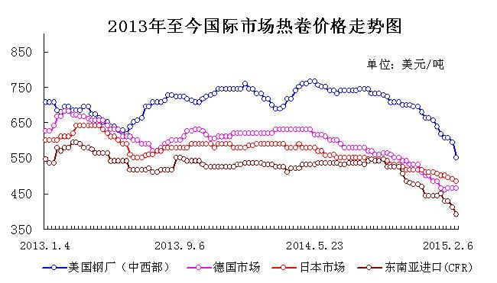
图四：2012年至今国际市场热卷价格走势图
三、3月份热轧卷板行情前瞻
2月份钢铁PMI有所回升，钢铁行业稍微好转，这应该与春节前一系列的消息提振有关。刚过完年加之央行再度降息，市场资金方面的压力或略有缓解。节后归来，国内热卷市场并未上演开门红行情，不过近期热卷价格处于超低水平，加之三月份南方地区的下游需求将会出现复苏迹象，这有望对市场价格底部形成支撑。值得关注的是当前实体经济下行的压力依然存在，制造业形势难言改善。综合来看，预计3月国内热轧卷板市场行情有望震荡盘升。

